沙河开发区昌九铁路建设项目评价报告

一、基本情况
(一) 项目概况：根据《九江市柴桑区人民政府办公室关于印发《新建京港高速铁路九江至南昌段建设项目(柴桑区段)房屋征收工作方案(城市规划区内)》《新建京港高速铁路九江至南昌段建设项目(柴桑区段)房屋征收工作方案(城市规划区外)》《新建京港高速铁路九江至南昌段建设项目征地工作方案》《关于成立九江市柴桑区支持昌九客专铁路建设工作领导小组》的通知》的文件精神，对纳入该区域的地区进行房屋及土地征收。
（二）项目绩效目标
项目总体目标:铁路建设。
二、绩效评价工作开展情况
- 全年下达指标金额2000万元，已使用资金2000万元，资金使用率100%，自评100分。
- 绩效评价工作过程
- 资金情况：共下达拆迁及土地征收资金2000万元，执行2000万元，执行率100%。
- 总体目标完成情况分析：沙河开发区昌九铁路建设项目本次征地600亩，需拨征迁款2000万元 ，已支付资金2000万元。完成率达到100%。
三、综合评价情况及评价结论（附相关评分表)
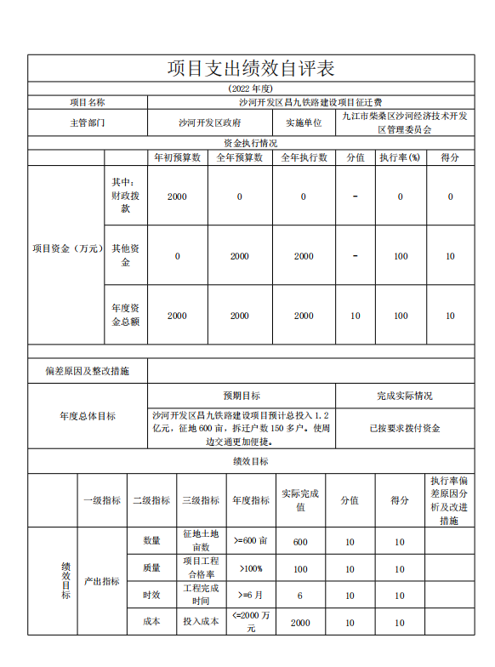
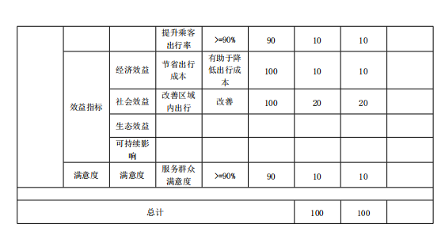

- 绩效评价指标分析
（一）项目决策情况：根据《九江市柴桑区人民政府办公室关于印发《新建京港高速铁路九江至南昌段建设项目(柴桑区段)房屋征收工作方案(城市规划区内)》《新建京港高速铁路九江至南昌段建设项目(柴桑区段)房屋征收工作方案(城市规划区外)》《新建京港高速铁路九江至南昌段建设项目征地工作方案》《关于成立九江市柴桑区支持昌九客专铁路建设工作领导小组》的通知》的文件精神，拨付2000万元，支持铁路建设。
（二）项目过程情况：对沙河经济技术开发区管委会征收范围的居民，根据文件拨付资金。
（三）项目产出情况：已征收土地600亩，已支付资金2000万元。
（四）项目效益情况
1、经济效益：实施征拆完成率，达到预期目标；
2、社会效益：改善区域内出行。
五、主要经验及做法、存在的问题及原因分析
无
六、有关建议
无
七、其他需要说明的问题
无

沙河经济技术开发区
2023年2月27日

沙河开发区过渡安置费专项资金项目
评价报告

一、基本情况
(一) 项目概况：根据柴府办抄字【2022】12号、柴府办抄字【2022】165号、柴府办抄字【2022】222号过渡安置费的文件精神，下达过渡安置专项资金600万元，用于拆迁户过渡安置费。
（二）项目绩效目标
项目总体目标:主要用于过渡安置费。
二、绩效评价工作开展情况
- 全年下达指标金额600万元，资金使用率100%，自评100分。
- 绩效评价工作过程
- 资金情况：共下达过渡安置费专项资金600万元，执行687.55万元，执行率114%。
- 总体目标完成情况分析：支付拆迁户过渡安置费687.55万元 ，已支付到位。完成率达到100%。
- 综合评价情况及评价结论（附相关评分表)
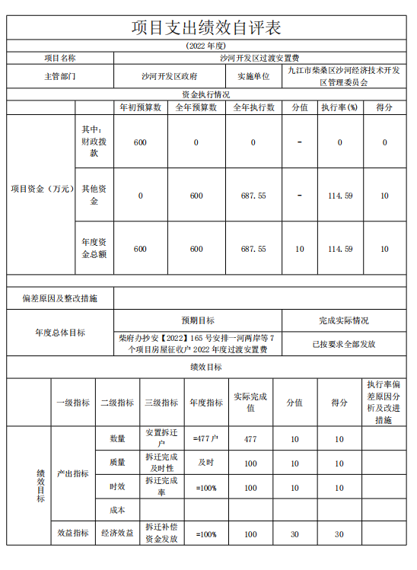
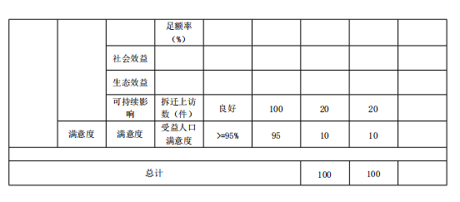
四、绩效评价指标分析
（一）项目决策情况：根据柴府办抄字【2022】12号、柴府办抄字【2022】165号、柴府办抄字【2022】222号过渡安置费的文件精神，下达过渡安置专项资金600万元，用于拆迁户过渡安置费。
（二）项目过程情况：过渡安置费600万元，用于支付拆迁户安置费，根据文件拨付资金。
（三）项目产出情况：用于过渡安置费，完成时效在2022年9月，资金687.55万元。
（四）项目效益情况
1、经济效益：拆迁补偿资金发放及时。
五、主要经验及做法、存在的问题及原因分析
无
六、有关建议
无

- 其他需要说明的问题
无

沙河经济技术开发区
2023年2月27日

